宝塔登录账号密码
Bt-Panel: http://119.23.206.214:8888
username: qwqvvjtv
password: 8d4d9b4c
ftp账号密码
用户：tomesf_cn
密码：sufei19980818?
数据库
用户：root
密码：sufei19980818？
用户名：17767153641
密码：sufei19980818？

上传服务器
- vue项目打包：执行npm命令【npm run build】 运行后生成一个dist文件夹。
- 修改打包后的vue路径，index.js 页面和build/util.js页面.如下图
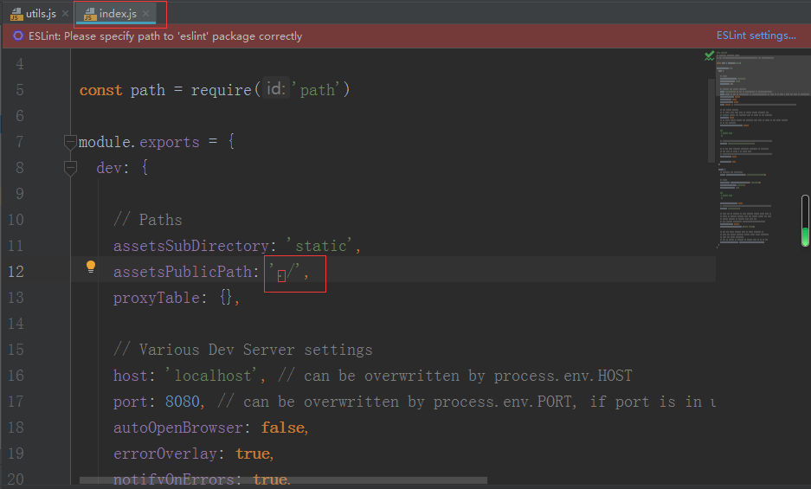
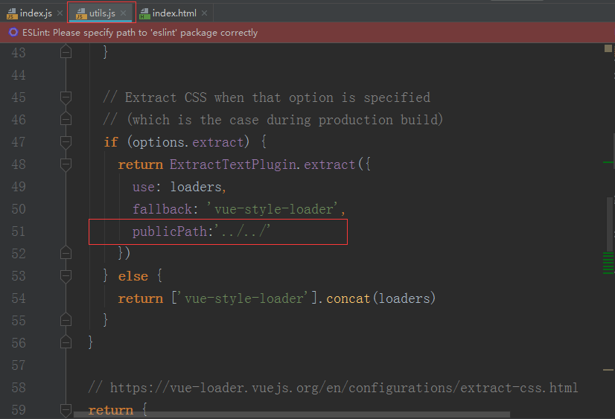
- 再次执行打包命令
- 在web5文件夹下的apache-tomcat/webapps/复制文件dist文件夹.
- 打开web5文件夹下的apache-tomcat/bin/startup.bat文件.
- 打开http://localhost:8080/dist/index.html网址
V-for循环-排序
Vue的Computed（计算）属性。
如果在computed中也声明一个对象items，对象return（返回） this.items.sort()方法，结果却是错误的。
可以新声明了一个对象sortItems，如果不重新声明会污染原来的数据源，这是Vue不允许的，所以你要重新声明一个对象。
对数组排序 ：
Computed:{
Sortitems:{
Return This.items.sort(sortnumber);
}} 并将原来的数组名items替换为新声明的对象sortitems；
创建一个解决JavaScript的bug的方法：
Function sortnumber( a,b){
Return a-b
}

数组对象排列函数：
- function sortByKey(array,key){
- return array.sort(function(a,b){
- var x=a[key];
- var y=b[key];
- return ((x<y)?-1:((x>y)?1:0));
- });
- }
创建数组排序的对象;
Sortstudents:{
Return sortByKey(this.students,’ 以什么（姓名、年龄）排序 ’)
} 并将原来的数组名students替换为新声明的对象Sortstudents；
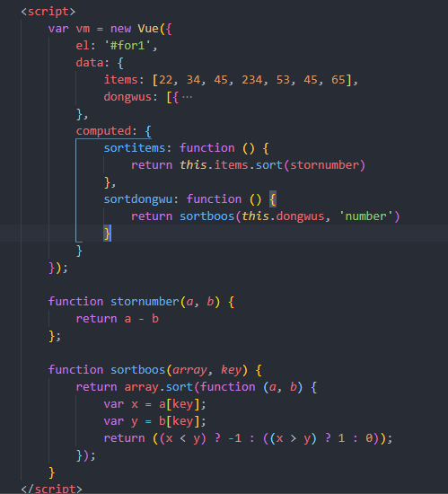
V-on 绑定事件监听器
parseInt() 函数 进行整数转换。
键盘按键和键盘对应代码表：
A <--------> 65 B <--------> 66 C <--------> 67 D <--------> 68
E <--------> 69 F <--------> 70 G <--------> 71 H <--------> 72
I <--------> 73 J <--------> 74 K <--------> 75 L <--------> 76
M <--------> 77 N <--------> 78 O <--------> 79 P <--------> 80
Q <--------> 81 R <--------> 82 S <--------> 83 T <--------> 84
U <--------> 85 V <--------> 86 W <--------> 87 X <--------> 88
Y <--------> 89 Z <--------> 90 0 <--------> 48 1 <--------> 49
2 <--------> 50 3 <--------> 51 4 <--------> 52 5 <--------> 53
6 <--------> 54 7 <--------> 55 8 <--------> 56 9 <--------> 57
数字键盘 1 <--------> 96 数字键盘 2 <--------> 97 数字键盘 3 <--------> 98
数字键盘 4 <--------> 99 数字键盘 5 <--------> 100 数字键盘 6 <--------> 101
数字键盘 7 <--------> 102 数字键盘 8 <--------> 103 数字键盘 9 <--------> 104
数字键盘 0 <--------> 105
乘号 <--------> 106 加号 <--------> 107 Enter <--------> 108 减号 <--------> 109
小数点 <--------> 110 除号 <--------> 111
F1 <--------> 112 F2 <--------> 113 F3 <--------> 114 F4 <--------> 115
F5 <--------> 116 F6 <--------> 117 F7 <--------> 118 F8 <--------> 119
F9 <--------> 120 F10 <--------> 121 F11 <--------> 122 F12 <--------> 123
F13 <--------> 124 F14 <--------> 125 F15 <--------> 126
Backspace <--------> 8 Tab <--------> 9 Clear <--------> 12 Enter <--------> 13
Shift <--------> 16 Control <--------> 17 Alt <--------> 18 Caps Lock <--------> 20
Esc <--------> 27 空格键 <--------> 32 Page Up <--------> 33 Page Down <--------> 34 End <--------> 35 Home <--------> 36 左箭头 <--------> 37 向上箭头 <--------> 38
右箭头 <--------> 39 向下箭头 <--------> 40 Insert <--------> 45 Delete <--------> 46 Help <--------> 47 Num Lock <--------> 144 ; : <--------> 186 = + <--------> 187
- _ <--------> 189 / ? <--------> 191 ` ~ <--------> 192 [ { <--------> 219 | <--------> 220
] } <--------> 221 '' ' <--------> 222
V-model绑定数据源
.lazy：取代 imput 监听 change 事件。
.number：输入字符串转为数字。
.trim：输入去掉首尾空格。
其他指令
V-pre 原样输出
V-cloak 渲染完成后才显示
V-once 只渲染一次
Vue.directive自定义指令
el: 指令所绑定的元素，可以用来直接操作DOM。
binding: 一个对象，包含指令的很多信息。
vnode: Vue编译生成的虚拟节点。
自定义指令有五个生命周期（也叫钩子函数），分别是 bind,inserted,update,componentUpdated,unbind
bind:只调用一次，指令第一次绑定到元素时调用，用这个钩子函数可以定义一个绑定时执行一次的初始化动作。
inserted:被绑定元素插入父节点时调用（父节点存在即可调用，不必存在于document中）。
update:被绑定于元素所在的模板更新时调用，而无论绑定值是否变化。通过比较更新前后的绑定值，可以忽略不必要的模板更新。
componentUpdated:被绑定元素所在模板完成一次更新周期时调用。
unbind:只调用一次，指令与元素解绑时调用。
bind:function(){}//被绑定
inserted:function(){ }//绑定到节点
update:function(){ }//组件更新
componentUpdated:function(){ }//组件更新完成
unbind:function(){} //解绑
V-extent构造器延伸

var 命名= Vue.extend({ 创建一个extend构造器
template:"<p><a :href='authorUrl'>{{authorName}}</a></p>", 创造模板
data:function(){
return{
authorName:'JSPang',
authorUrl:'http://www.jspang.com'
}
}
});
new 命名().$mount('标签'); 挂载到普通标签上
生命周期函数
beforeCreate:function(){
console.log('1-beforeCreate 初始化之前');
},
created:function(){
console.log('2-created 创建完成');
},
beforeMount:function(){
console.log('3-beforeMount 挂载之前');
},
mounted:function(){
console.log('4-mounted 被创建');
},
beforeUpdate:function(){
console.log('5-beforeUpdate 数据更新前');
},
updated:function(){
console.log('6-updated 被更新后');
},
activated:function(){
console.log('7-activated');
},
deactivated:function(){
console.log('8-deactivated');
},
beforeDestroy:function(){
console.log('9-beforeDestroy 销毁之前');
},
destroyed:function(){
console.log('10-destroyed 销毁之后')
}
propsData选项
new boosa({propsData:{name:['11','22','33']}}).$mount('boos')，传递给组件数据
Props：[]；接收数据
Computed计算选项
Computed不会污染源数据
Methods 方法选项
Mixins 混入选项
Delimiters方法 修改插值方式 delimiters:['((','))']
实例方法
服务器
C/S客户端/服务器架构 、优点：用户体检好，难移植
B/S浏览器/服务器架构、优点：移植简单，安全系数低
URL：协议://主机地址：端口号//资源地址。
http://china:80/index.html
http请求：
请求行： 请求方式（get，path），请求资源（请求的目标地址），请求协议版本（http协议1.0 连接后断开。http协议1.1 连接后保持连接）
请求头：请求头是客户端发送给服务器的一些信息
请求体：如果请求方式为post，请求体会有请求的参数。
如果请求方式为get，请求参数不会出现在请求体中，会拼接在URL地址后面
http响应：
响应行：http协议，状态码（ 200：请求成功，302：请求重定向，304：请求资源没有改变访问本地缓存，404：访问资源不存在 通常是路径错误 或服务器资源删除，
500：服务器内部错误 通常程序抛异常） 其他状态码（200+：一般代表成功，300+：一般都是重定向，400+：一般都是客户错误，500+：一般都是服务器错误）
响应头：
响应体：
请求方式：options：返回服务器针对特定资源所支持的http请求方法，也可以利用web服务器发送的请求来测试
Head：请求指定的页面信息，并返回头部信息
Get：请求指定的页面信息，并返回实体主体
Post：向指定资源位置提交数据并进行请求
Put：向指定资源位置上传最新内容
Delete：请求服务器删除URL所标识的资源
Trace：回显服务器收到的请求，主要用于测试
Connect：
常见的请求：
Get请求:
get方法向页面请求发送参数
地址和参数信息中间用？分隔
查询字符串会出现在地址栏的URL中，不安全，请不要使用get请求提交敏感信息
Get方法有大小限制：请求字符串中最多为1024个字符
Get请求能够被缓存
Get请求会保存在浏览器的浏览记录中，可以添加书签
只允许asc11字符串类型，不能用二进制流
点击刷新时不会用反应
Get请求主要用以获取数据
Post请求：
Post方法向页面请求发送参数
使用post方法，查询字符串在post信息中单独存在，和http请求一起发送到服务器
没有历史记录
参数类型没有限制，可以使字符串也可以是二进制流
数据不会显示在地址栏中也不会缓存下来和保存在浏览器中post请求比get请求安全也不是最安全的，如需要传送敏感数据，请使用加密方式传输
Post传输数据量大，可以达到2m
Post就是为了将数据传送到服务端，get请求是为了从服务端取得数据
Tomcat
Webapps：web应用开发目录
建立web工程目录结构
Webname{ HTML js css + WEB-INF文件夹{ classes文件夹 +lib文件夹 +web.xml（web应用核心配置文件）文件 } }
Tomcat配置文件 context属性
Docbase：web应用的文件路径
Path：url入口
Reloadable ：字节码变化服务器是否重新加载web应用
Tomcat服务器体系结构
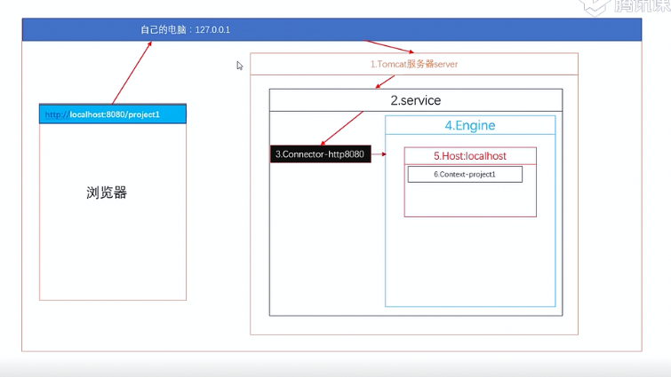

Server：整个servlet容器组合，可以包含一个或多个<service>
Service（服务）:它由一个或多个connector组成以及一个engine，负责处理所有的connector所获得的用户请求
Connector（连接器）：客户端与程序交互组件；负责接收请求以及客户端返回响应
Engine（引擎）:处理连接器连接的请求；
Host：虚拟主机
Context:一个context对应一个web application
Linux安装可视化界面

